Итоговая контрольная работа по географии
вариант

1. В каком из перечисленных высказываний содержится информация об отраслевой структуре хозяйства России?
 | 1) | В России ежегодно начинают работу десятки новых современных предприятий.
 | 2) | На долю промышленности приходится почти 30% ВВП страны.
 | 3) | По внедрению передовых технологий Россия сильно отстает от наиболее развитых стран мира.
 | 4) | В размещении предприятий по территории страны прослеживаются определённые закономерности.

2. С какой из перечисленных групп стран Россия не имеет сухопутной границы?
а) Финляндия и Эстония б) Грузия и Азербайджан в) Армения и Турция г) Польша и Белоруссия
3. Какая из территорий имеет наибольшую среднюю плотность населения?
а) А б) В в) С г) D
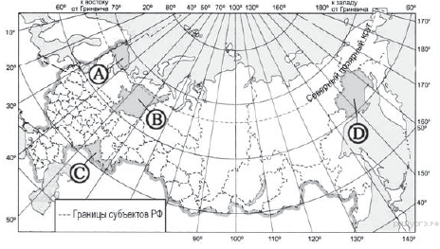
4.Для какого из перечисленных регионов характерны формы рельефа, созданные деятельностью ледника?
а) Приморский край б) Республика Карелия в) Республика Башкортостан г) Астраханская область
5. Расположите перечисленные ниже города в порядке увеличения в них численности населения.
а) Нижний Новгород б) Краснодар в) Нарьян-Мар
6. Большинство верующих каких из перечисленных народов исповедуют ислам?
а) буряты и калмыки б) башкиры и карелы в) татары и ингуши г) коми и эвенки
7.В каком из высказываний содержится информация о миграции населения?
а) тайга в Западной Сибири заселена редко, сёла в ней встречаются преимущественно вдоль речных долин
б) в 2008 г. более половины всех прибывших из-за пределов России на постоянное место жительства в регионы Приволжского округа составляли выходцы из Узбекистана, Украины и Казахстана
в) в Центральном федеральном округе средняя плотность населения наибольшая в России и составляет 57 человек на 1 кв. км
г) наибольшая доля детей в возрастной структуре характерна для населения Дагестана и других республик Северного Кавказа
8. Определите миграционный прирост населения Тверской области в 2005 г.
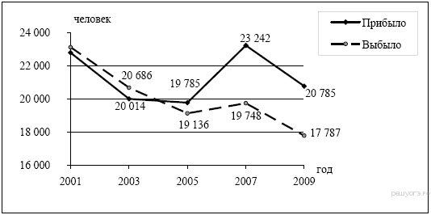
9. К традиционным занятиям какого из перечисленных народов России относятся резьба по кости морского зверя и рыболовство?
а) татары б) чукчи в) буряты г) карачаевцы
10. Каким полезным ископаемым богата территория Республики Якутия :
а) нефть б) никель в) алмазы г) торф
11.Примером рационального природопользования является
а) распашка склонов на возвышенностях б) создание лесных полезащитных полос в степной зоне
в) захоронение токсичных отходов вблизи крупных городов г) осушение болот в верховьях малых рек
12. Какой из перечисленных городов является центром автомобилестроения?
а) Рязань б) Ставрополь в) Тольятти г) Тула
13. Туристические фирмы разных регионов России разработали слоганы для привлечения туристов в свои регионы. Установите соответствие между слоганом и регионом.
СЛОГАН |  | РЕГИОН
А) Побывайте в Западном полушарии!  Б) Поднимитесь по склону высочайшей горы страны! |  | 1) Чукотский автономный округ  2) Калининградская область  3) Кабардино-Балкарская Республика  4) Ставропольский край
14. Установите соответствие между субъектом и его столицей
1.Ростовская область  2.Республика Бурятия  3.Курганская область  4.Республика Ингушетия | А. Улан-Удэ  Б. Ростов-на-Дону  В. Курган  Г. Магас

15.Картами какого экономического района нужно воспользоваться для того, чтобы определить
местоположение города Кемерово?
а) Уральского б) Восточно- Сибирского в) Западно- Сибирского г) Поволжского
16. В каждом варианте найдите лишний субъект.
а). З. Сибирь – Тюменская область, республика Алтай, Курганская область, Томская область
б).Поволжье– Самарская область, Астраханская область, Новгородская область

17. Определите по карте расстояние на местности по прямой от родника до церкви. Измерение проводите между центрами условных знаков. Полученный результат округлите до десятков метров.
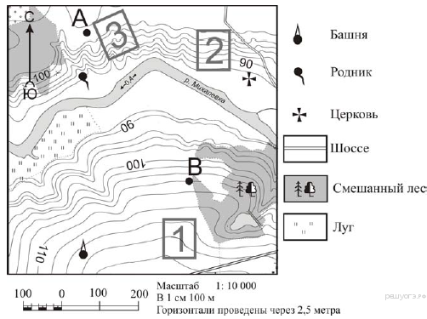

18.Какой из перечисленных городов России является крупным центром цветной металлургии?
 | 1) | Магнитогорск
 | 2) | Ярославль
 | 3) | Братск
 | 4) | Владивосток

19. Определите регион России по его краткому описанию.
Особенностью ЭГП этой области является наличие выхода к государственной границе Российской Федерации с тремя европейскими странами. Более трети территории области занимают леса, другой особенностью природы является обилие озёр. Полезными ископаемыми область небогата: имеются залежи торфа и строительных материалов. Основные отрасли промышленности — машиностроение, деревообрабатывающая, лёгкая и пищевая промышленность. В сельском хозяйстве преобладает молочное животноводство; растениеводство специализируется на производстве кормовых культур.
20.Определите экономический район по характеристике:
На востоке района находятся месторождения угля, нефти и газа, имеются крупные запасы лесных ресурсов; на юге района расположена область, которая славится производством масла и кружева, на северо-западе района находится незамерзающий порт.

